Особые условия налогообложения при осуществлении розничной торговли, общественного питания и бытового обслуживания в сельской местности и малых городских поселениях
Указом Президента Республики Беларусь от 22.09.2017 № 345 «О развитии торговли, общественного питания и бытового обслуживания» (далее – Указ № 345) на период с 01.01.2018 по 31.12.2022 установлены особые условия налогообложения:

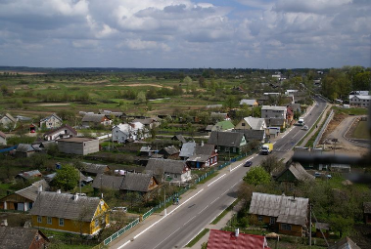
при осуществлении на территории сельской местности:
- розничной торговли в торговых объектах,
- розничной торговли на торговых местах на рынках,
- розничной торговли на ярмарках,
- общественного питания в объектах общественного питания,
- оказания бытовых услуг;
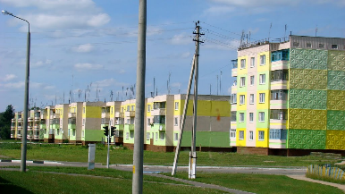
при осуществлении на территории малых городских поселений:
- общественного питания в объектах общественного питания,
- оказания бытовых услуг.

Для индивидуальных предпринимателей независимо от их места жительства и даты государственной регистрации при осуществлении вышеназванных видов деятельности установлены следующие льготы:
для плательщиков НДС - обороты по реализации товаров (работ, услуг) освобождаются от НДС;
для плательщиков подоходного налога - доходы от деятельности на указанных территориях, уменьшенные на сумму налоговых вычетов, применяемых последовательно в соответствии со статьями 168, 164 - 166 Налогового кодекса Республики Беларусь (далее – НК), облагаются подоходным налогом с физических лиц по ставке 6 процентов;
для плательщиков единого налога, осуществляющих деятельность на указанных территориях, признаваемую объектом налогообложения единым налогом, ставка налога составляет одну базовую величину в месяц. Указом определен Перечень бытовых услуг населению, при оказании которых применяется льготная ставка единого налога. При этом выручка от реализации товаров (работ, услуг) при осуществлении деятельности на соответствующих территориях, освобождается от доплаты единого налога, предусмотренной в пункте 9 статьи 299 НК.

